四川芦山抗震救灾
气象服务专报

四川省气象台 第 23期 2013年5月1日09时

抗震救灾专题预报
- 天气实况
4月30日08时至5月1日08时，四川芦山地震灾区大部分地方出现了零星小雨,宝兴县及芦山县个别地方雨量在1～3.9毫米，地震灾区其余地方不足1毫米或无雨。（见图1）

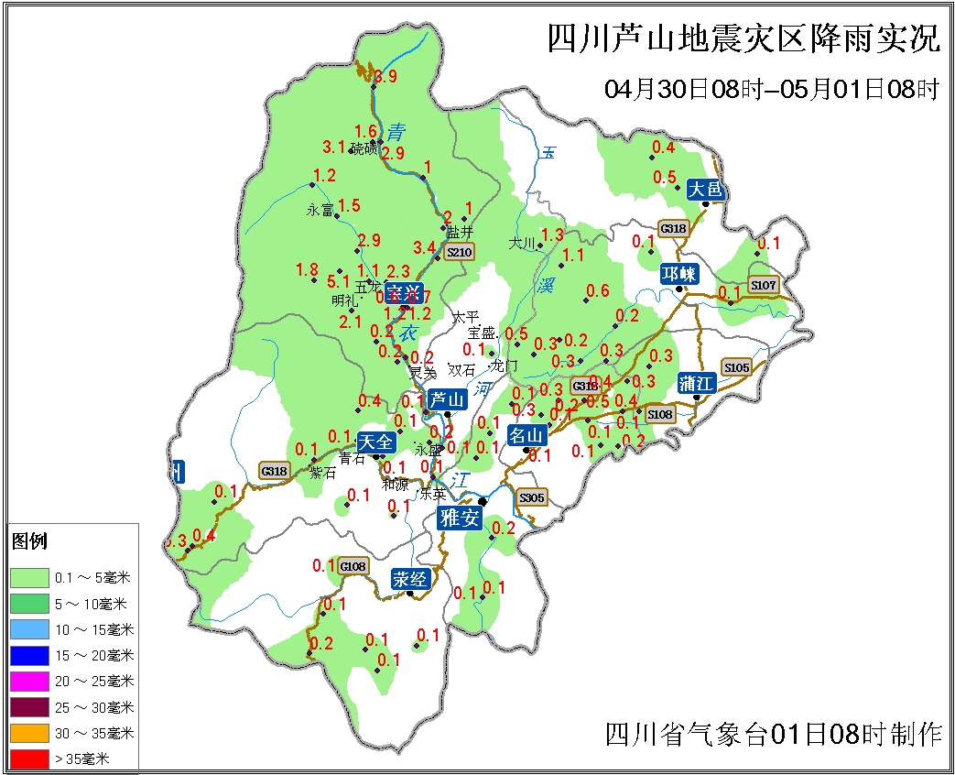
图1 芦山地震灾区降水量实况图（4月30日08时至5月1日08时）
二、未来三天芦山地震灾区预报
（一）未来三天芦山地震灾区天气预报
预计，芦山地震灾区1日白天到晚上阴天有小雨（雨量3～8毫米）； 2日阴天有小雨（雨量2～5毫米），3日阴天有小雨（雨量3～8毫米）。1日白天到晚上，最高气温20～22℃。
具体预报：
芦山天气预报
时间 | 天气状况 | 雨量  （毫米） | 气温（℃） |  | 风向风力
时间 | 天气状况 | 雨量  （毫米） | 最高 | 最低 | 风向风力
1日08时—1日14时 | 阴天有小雨 | 0-1 | 22 | 17 | 北风1级
1日14时—1日20时 | 阴天有小雨 | 1-2 | 22 | 19 | 北风1级
1日20时—2日02时 | 阴天有小雨 | 1-3 | 19 | 16 | 南风1级
2日02时—2日08时 | 阴天有小雨 | 1-2 | 18 | 16 | 南风1级
2日08时—2日20时 | 阴天有小雨 | 0-1 | 23 | 16 | 北风1级
2日20时—3日08时 | 阴天有小雨 | 2-4 | 19 | 15 | 南风1级
3日08时—3日20时 | 阴天有小雨 | 1-3 | 22 | 16 | 北风1级
3日20时—4日08时 | 阴天有小雨 | 2-5 | 19 | 15 | 南风1级
宝兴天气预报
时间 | 天气状况 | 雨量  （毫米） | 气温（℃） |  | 风向风力
时间 | 天气状况 | 雨量  （毫米） | 最高 | 最低 | 风向风力
1日08时—1日14时 | 阴天有小雨 | 0-1 | 20 | 15 | 南风1级
1日14时—1日20时 | 阴天有小雨 | 1-2 | 20 | 18 | 南风1级
1日20时—2日02时 | 阴天有小雨 | 1-2 | 18 | 15 | 北风1级
2日02时—2日08时 | 阴天有小雨 | 1-3 | 16 | 14 | 北风1级
2日08时—2日20时 | 阴天有小雨 | 0-1 | 21 | 14 | 北风1级
2日20时—3日08时 | 阴天有小雨 | 2-4 | 18 | 14 | 南风1级
3日08时—3日20时 | 阴天有小雨 | 1-2 | 20 | 15 | 北风1级
3日20时—4日08时 | 阴天有小雨 | 2-6 | 17 | 13 | 南风1级
雅安天气预报
时间 | 天气状况 | 雨量  （毫米） | 气温（℃） |  | 风向风力
时间 | 天气状况 | 雨量  （毫米） | 最高 | 最低 | 风向风力
1日08时—1日14时 | 阴天有小雨 | 0-1 | 22 | 17 | 南风1级
1日14时—1日20时 | 阴天有小雨 | 1-3 | 22 | 19 | 南风1级
1日20时—2日02时 | 阴天有小雨 | 1-2 | 19 | 17 | 北风1级
2日02时—2日08时 | 阴天有小雨 | 1-2 | 17 | 16 | 北风1级
2日08时—2日20时 | 阴天有小雨 | 1-2 | 23 | 16 | 北风1级
2日20时—3日08时 | 阴天有小雨 | 1-3 | 19 | 16 | 南风1级
3日08时—3日20时 | 阴天有小雨 | 1-2 | 22 | 16 | 北风1级
3日20时—4日08时 | 阴天有小雨 | 2-6 | 19 | 15 | 南风1级
成都天气预报
时间 | 天气状况 | 雨量  （毫米） | 气温（℃） |  | 风向风力
时间 | 天气状况 | 雨量  （毫米） | 最高 | 最低 | 风向风力
1日08时—1日14时 | 阴天有阵雨 |  | 25 | 18 | 南风1级
1日14时—1日20时 | 阴天有阵雨 | 0-1 | 25 | 21 | 南风1级
1日20时—2日02时 | 阴天有阵雨 | 1-2 | 21 | 19 | 南风1级
2日02时—2日08时 | 阴天有阵雨 | 1-3 | 19 | 18 | 南风1级
2日08时—2日20时 | 阴天有阵雨 | 0-1 | 26 | 23 | 南风1级
2日20时—3日08时 | 阴天有阵雨 | 1-3 | 23 | 18 | 南风1级
3日08时—3日20时 | 阴天有阵雨 | 1-3 | 26 | 22 | 南风1级
3日20时—4日08时 | 阴天有阵雨 | 2-5 | 22 | 18 | 南风1级

（二）5月1日芦山地震灾区能见度预报
地名 | 时间 | 水平能见度（km） | 垂直能见度（km）
芦山 | 08时-14时 | 5-8 | 2-5
芦山 | 14时-20时 | 4-6 | 1-3
宝兴 | 08时-14时 | 6-10 | 4-7
宝兴 | 14时-20时 | 5-7 | 2-4
雅安 | 08时-14时 | 6-10 | 3-6
雅安 | 14时-20时 | 4-6 | 1-3
成都 | 08时-14时 | 10-15 | 3-6
成都 | 14时-20时 | 6-10 | 2-5

（三）芦山地震灾区地质灾害气象预报
未来24小时雅安市的芦山县、宝兴县和天全县北部发生地质灾害的可能性很大。
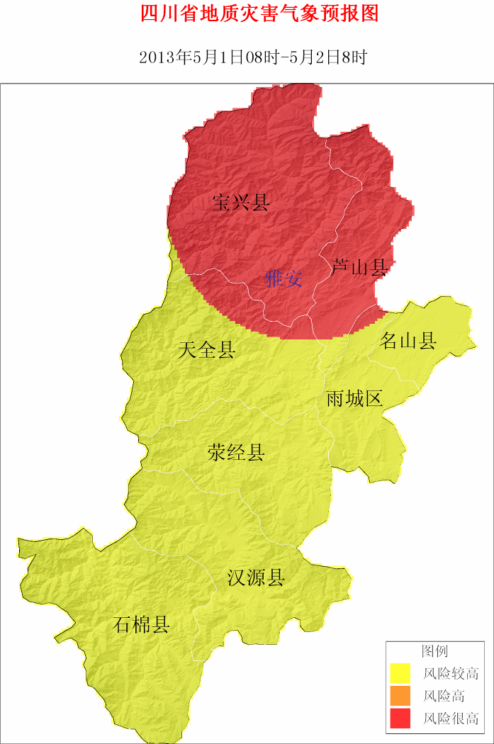

图2 5月1日08时-5月2日08时地质灾害气象等级预报

（四）芦山地震灾区道路交通气象预报
未来72小时地震灾区道路交通气象预报（图3）
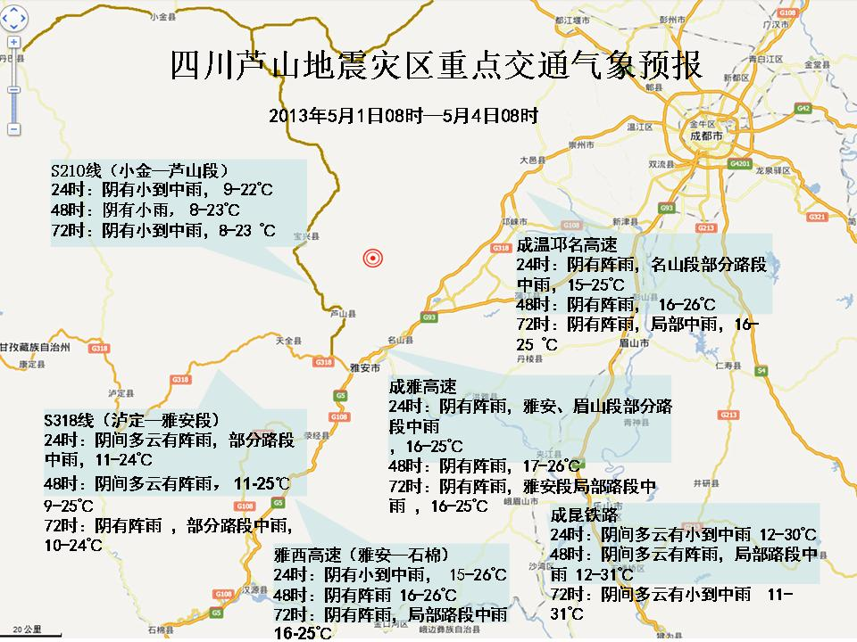
三、关注与建议
建议：
一是加强地质灾害防范，确保群众和救援人员安全。降雨导致土壤含水量增加，滑坡危险性增大，易滑坡区土石松软，发生地质灾害的可能性大。请相关部门继续做好地质灾害监测预警，确保灾区群众和救灾人员的安全。
二是做好交通运输的安全管理。降雨会导致山上碎石滚落、山体滑坡、道路塌方等灾害，相关部门需做好交通路段的灾害监控和交通运输的管理、管控工作，确保生命线上的人员安全。降水天气导致道路湿滑和能见度低，请驾驶人员注意行车安全，减速慢行。
三是加强卫生防疫工作。地震灾区持续阴雨天气，空气湿度较大，易导致病菌滋生蔓延，需加强群众安置点、居住区、急救站点等的环境消毒，做好雨前雨后的卫生防疫。
签发：青泉

